ORP-406在线ORP传感器
用户手册

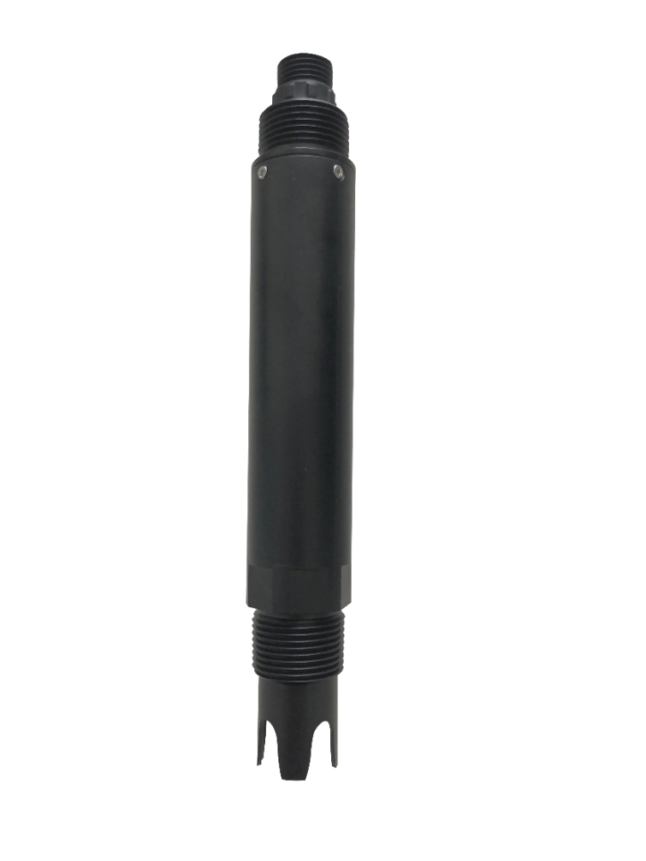
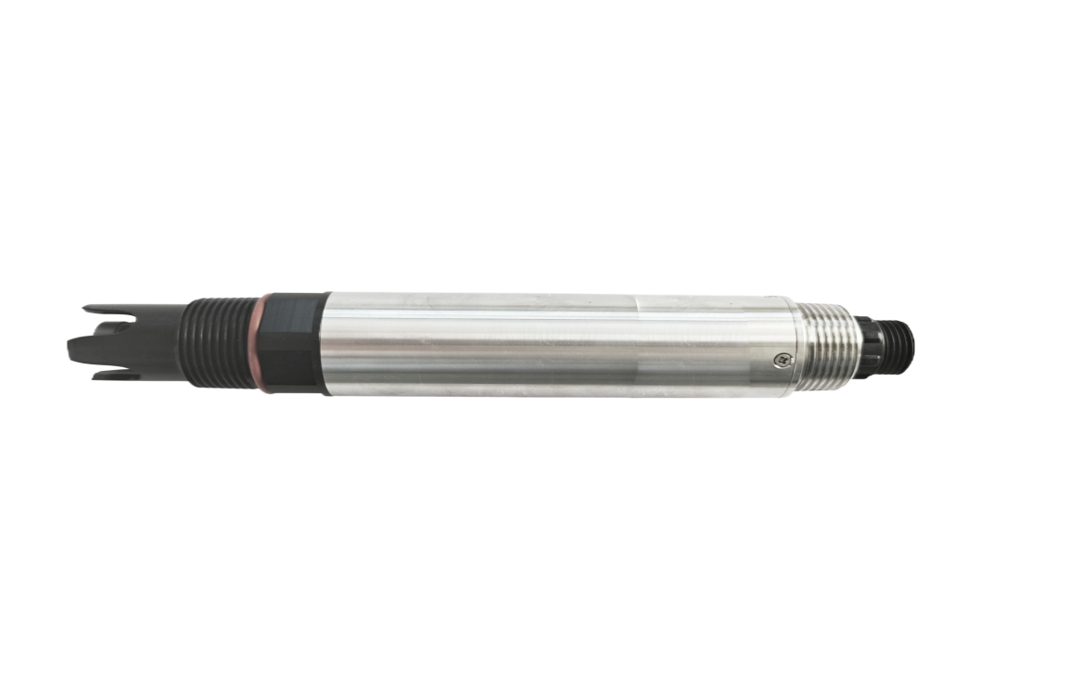

杭州凯米斯物联传感科技有限公司
电话：400-666-0325
邮箱：service@chemins-tech.com 网址：www.chemins-tech.com

用户须知

- 使用前请详细阅读本说明书，并保存以供参考。
- 请遵守本说明书操作规程及注意事项。
- 在收到仪器时，请小心打开包装，检视仪器及配件是否因运送而损坏，如有发现损坏，请立即通知生产厂家及经销商，并保留包装物，以便寄回处理。
- 当仪器发生故障，请勿自行修理，请直接联系生产厂家的售后部门。

目录
一、 应用环境说明 4
二、 技术性能和规格 4
1. 技术参数 4
2. 尺寸图 5
三、 安装和电气连接 5
1. 安装 5
2. 电气连接 5
四、 维护和保养 6
1. 使用和保养 6
2. ORP标准溶液配制方法 6
3. 校准 6
五、 质量和服务 6
1. 质量保证 6
2. 配件和备件 7
3. 售后服务承诺 7
附录 数据通讯 8

应用环境说明
用于环境水质监测、酸/碱/盐溶液、化学反应过程中、工业生产过程中，能够满足大多数工业应用对在线ORP测量的要求。
- 信号输出：RS-485（Modbus/RTU协议）、4-20mA电流输出
- 方便连接到PLC、DCS、工业控制计算机、通用控制器、无纸记录仪器或触摸屏等第三方设备。
- 双高阻抗差动放大器，抗干扰强，响应速度快。
- 专利的ORP电极，内部参比液在至少100KPa（1Bar）的压力下，极其缓慢的从微孔盐桥中渗出，其正向渗出持续20个月以上。这样的参比系统非常稳定，电极寿命比普通工业电极成倍延长。
- 易于安装：3/4NPT管螺纹，便于沉入式安装或安装在管道和罐体。
- IP68防护等级。

技术性能和规格

技术参数
型号 | ORP-406C | ORP-406
外壳材质 | POM和ABS | POM和316L
测量原理 | 铂电极法
量程与分辨率 | -2000～+2000mV | 1mV
精度 | ±6mV，±0.3℃
响应时间（T90) | ＜30s
校准方式 | 两点校准
清洁方式 | /
温度补偿 | /
输出方式 | RS-485(Modbus/RTU)
存储温度 | -5～65℃
工作条件 | 0～50℃，≤0.2MPa
安装方式 | 沉入式安装，3/4NPT
功耗 | 0.3W@12V
供电 | 12～24VDC
防护等级 | IP68
线缆长度 | 5米，其它长度可定制

尺寸图
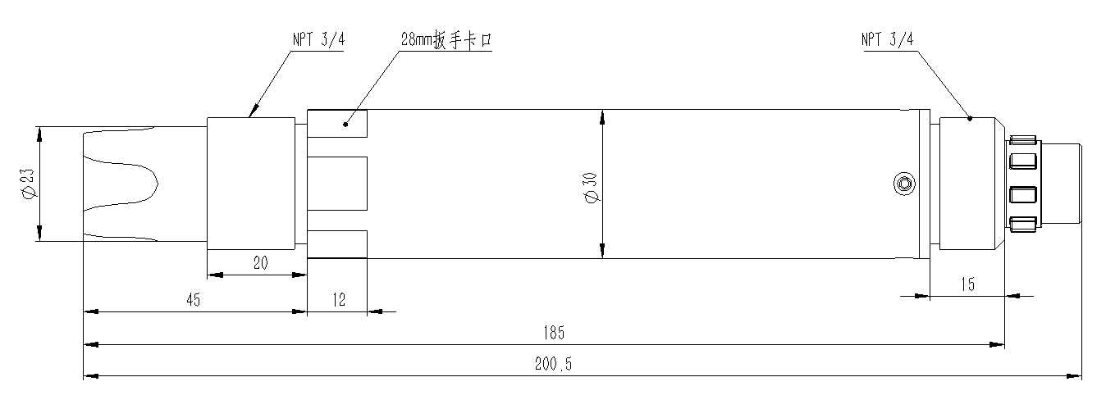
注：传感器接头为M16-5芯防水接头公头

安装和电气连接

安装
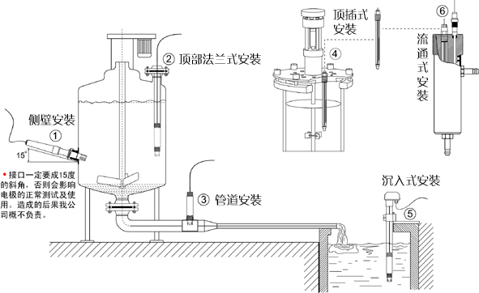

注意：传感器安装时不能倒置或水平安装，至少倾斜15度角以上安装。

电气连接
线缆为4芯双绞屏蔽线，线序定义：
- 红色线—电源正极（12～24VDC）
- 黑色线—地线负极（GND）
- 蓝色线—485A
- 白色线—485B
- 黄色线—电流输出（选配电流输出为5芯屏蔽线）
通电前应仔细检查接线顺序，避免因接线错误而造成不必要的损失。
接线说明：考虑到线缆长期浸泡在水中（包括海水）或暴露在空气中，所有接线处均要求做防水处理，用户线缆应具有一定的防腐蚀能力。

维护和保养
- 使用和保养
ORP电极在测量时，应先在蒸馏水中（或去离子水中）清洗干净，并用滤纸吸干水分，防止杂质带进被测液中，电极的1/3应插入被测溶液中。
电极不用时应洗净，插入加有3mol/L氯化钾溶液的保护套,或将电极插进加有3mol/L氯化钾溶液的容器中。
检查接线端子处是否干燥，如有沾污，请用无水酒精擦拭，吹干后使用。应避免长期浸泡在蒸馏水或蛋白质溶液中，并防止与有机硅油脂接触。使用时间较长的电极，可用稀盐酸洗涤，并用水冲洗。电极使用时间较长，出现测量误差时，须配合仪表进行标定，进行校正。
当用以上方式对电极进行维护和保养时仍不能进行标定和测量时，说明电极已经失效，请更换电极。
- ORP标准溶液配制方法
- ORP标准溶液256mV配制方法
称取2.1g醌氢醌加到200mL的pH值为4.00的标准pH缓冲溶液中，混匀。
- ORP标准溶液86mV配制方法
称取2.1g醌氢醌加到200mL的pH值为6.86的标准pH缓冲溶液中，混匀。
- ORP标准溶液-40mV配制方法
称取2.1g醌氢醌加到200mL的pH值为9.18的标准pH缓冲溶液中，混匀。
注意配制pH时是一共配制250mL，量取200mL待用。
pH配制相应标准液方法：
用量筒量取250mL的蒸馏水，倒入烧杯中，加入pH=6.86/4.00/9.18的校准粉一包，用玻璃棒搅拌均匀，直至粉末完全溶解，配制成pH=6.86/4.00/9.18的溶液。
- 校准
将传感器放入配制好的86mV（或256mV或-40mV）溶液中，等待3～5分钟，待数值稳定后看显示的数值是否是86mV（或256mV或-40mV)，如果不是则需进行校准。校准指令见附录。

质量和服务
- 质量保证
- 质检部门有规范的检验规程，具备先进完善的检测设备和手段，并严格按照规程检验，对产品做72小时老化实验、稳定性实验，不让一支不合格产品出厂。
- 收货方对不合格率达到2%的产品批次直接退回，所有产生的费用由供货方承担。检测标准参考供货方提供的产品说明。
- 保证货源数量和出货速度。
- 配件和备件
此产品包括：
- 传感器1支
- 说明书1份
- 合格证1张
- 线缆1根（5米）
- 售后服务承诺
本公司提供自销售日起一年内的本机售后服务，但不包括不当使用所造成的损坏，若需要维修或调整，请寄回，但运费需自负，寄回时需确定包装良好以避免运送途中损坏，本公司将免费维修仪器的损坏。

附录 数据通讯
- 数据格式
Modbus通信默认的数据格式为：9600、n、8、1（波特率9600bps，1个起始位，8个数据位，无校验，1个停止位）。
波特率等参数可以定制。
- 信息帧格式
- 读数据指令帧
04 03 xx xx xx xx xx xx
地址 功能码 寄存器地址 寄存器数量 CRC校验码（低字节在前）
- 读数据应答帧
04 03 xx xx……xx xx xx
地址 功能码 字节数 应答数据 CRC校验码（低字节在前）
- 写数据指令帧
04 06 xx xx xx xx xx xx
地址 功能码 寄存器地址 写入数据 CRC校验码（低字节在前）
- 写数据应答帧（同写数据指令帧）
04 06 xx xx xx xx xx xx
地址 功能码 寄存器地址 写入数据 CRC校验码（低字节在前）
- 寄存器地址
寄存器地址 | 名称 | 说明 | 寄存器个数 | 访问方式
40001  (0x0000) | 测量值 | 2个双字节整数，分别为测量值、测量值小数位数。 | 2（4字节） | 读
40081  (0x0050) | ORP测量值+温度 | 2个单精度浮点数（CDAB），分别为ORP测量值。 | 2（4字节） | 读
44097  (0x1000) | 零点校准 | 在标准溶液中校准，写入数据为标准溶液实际值。 | 1（2字节） | 写
44101  (0x1004) | 斜率校准 | 在标准溶液中校准，写入数据为标准溶液实际值。 | 1（2字节） | 写/读
44103  (0x1006) | 零点校准值 | 读出数据为零点偏移量。 | 1（2字节） | 读
48195  (0x2002) | 传感器地址 | 默认为4，写入数据范围1～254。 | 1（2字节） | 写/读
48196  (0x2003) | 波特率 | 默认为 9600。0--9600，  1--19200。 | 1（2字节） | 写/读
- 命令示例
- 开始测量指令
作用：获取传感器测量的ORP，ORP的单位为mV。
UINT：
请求帧：04 03 00 00 00 02 C4 5E
应答帧：04 03 04 00 78 00 00 2F 2A
读数示例：
ORP值
00 78 00 00

如，ORP值： 00 78 表示十六进制读数ORP值，00 00 表示ORP数值不带小数点，转换成十进制数值为120。
Float：
请求帧：04 03 00 50 00 02 C4 4F
应答帧：04 03 04 00 00 41 08 9E A5
读数示例：
ORP值
00004108
如：ORP值：“00004108”按CDAB解析为8.5。

- 校准指令
ORP传感器两点校准，在使用另一种校准液校准前，必须使用后一种校准液清洗电极，否则将引起较大的测试误差。
零点校准
作用：设定传感器的ORP零点校准值。在-40mV标准液中校准，示例如下：
请求帧：04 06 10 00 FF D8 CC F5
应答帧：04 06 10 00 FF D8 CC F5
斜率校准
作用：设定传感器的ORP斜率校准值。在256mV的标准液中校准，示例如下：
请求帧：04 06 10 04 01 00 CD 0E；
应答帧：04 06 10 04 01 00 CD 0E。
注意：ORP值有负值，如-40mV其计算方法为：
-｛FFFF-FFD7软件测试值）｝=-28；十进制即为-40mV。
- 设置设备ID地址
作用：设置传感器的Modbus设备地址；
将传感器地址04改为01，范例如下
请求帧：04 06 20 02 00 01 E2 5F
应答帧：04 06 20 02 00 01 E2 5F
- 错误响应
如果传感器不能正确执行上位机命令，则会返回如下格式信息：
定义 | 地址 | 功能码 | CODE | CRC校验
数据 | ADDR | COM+80H | xx | CRC 16
字节数 | 1 | 1 | 1 | 2
- CODE：01 – 功能码错
03 – 数据错
- COM：接收到的功能码

